«Формативные задания на уроках музыки
как способ развития творческих способностей учащихся»
учитель музыки гимназии №5
г. Нур-Султан

Формативное оценивание (ФО) – вид оценивания, которое, является текущим показателем успеваемости обучающихся, обеспечивает обратную связь между учеником и педагогом, позволяет совершенствовать и активизировать образовательный процесс. 10-балльное ФО было разработано и утверждено МОН РК в рамках правил проведения текущего контроля успеваемости, и внесен в актуальную версию Приказа №125.
Значение отметок ФО:
Неудовлетворительно – 1-2 балла;
Удовлетворительно – 3-4 балла;
Хорошо – 5-7 баллов;
Отлично – 8-9 баллов;
Превосходно (5 с «+») – 10 баллов.
На своих уроках музыки я провожу Творческое задание (Т/з) с Формативной Отметкой (ФО) 2(3) раза в четверти. Во 2-4 классе – по окончании раздела, в 5-6 классах – на 4-м и 8-м уроке. Результаты ФО в баллах вношу в электронный дневник «Күнделік». В комментариях прописываю отметку «Превосходно» - 10баллов, «Отлично» - 8-9 баллов, «Хорошо» - 5-7 баллов, «Удовлетворительно» - 3-4 балла. Эта информация и для детей и для родителей, так как является текущим показателем успеваемости. По результатам второй «Формативки» на итоговом уроке также вывожу «Формативную отметку» за четверть или за полугодие. Полугодие закрывается «зачётом».
В каждом Т/з есть критерии ФО (формативной отметки):
«Отлично» (8-10 баллов) – выполнил 80-100% Т/з.
«Хорошо» (5-7 баллов) – выполнил 50-70% Т/з.
«Удовлетворительно» (1-4 балла) – выполнил до 40% Т/з.
«Неудовлетворительно» (0 баллов) – выполнил 0% Т/з.
Виды Т/з во 2-4 классах:
*Исправь ошибки, в скобках запиши правильный ответ;
*Придумай характер нотам;
*Разгадай кроссворд, тест, музыкальные загадки;
*Нарисуй свой необычный музыкальный инструмент, придумай для него название;
*Соедини линией фамилию композитора и название его произведения;
*Прочитай текст и составь к нему вопросы.
Виды Т/з в 5-6 классах:
*Создай синквейн (пятистишие) на тему «Ассамблея», «Симфония».
*Соедини линиями название песни и её определение;
*Составь кроссворд, тест;
*Заполни диаграмму Венна;
*Напиши эссе на тему «Музыка для моей души и отдыха», «Музыка будущего»;
*Нарисуй программку к опере, балету, мюзиклу.
Я упростила Т/з в связи с дистанционным обучением, так как ребята занимаются самостоятельно. Вот их работы: синквейн (пятистишие) на тему «Ассамблея»; эссе «Музыка для моей души и отдыха»; рисунки необычных музыкальных инструментов – квадратный барабан, летучая флейта; составленные вопросы к тексту.
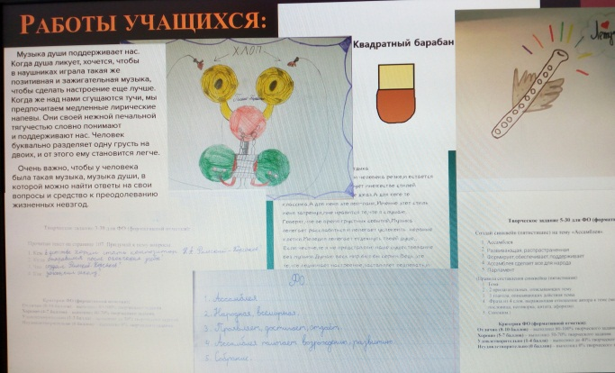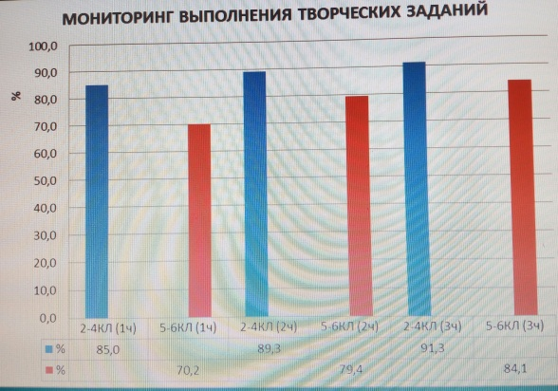

Мониторинг выполнения Т/з:
Во 2-4 классах за 1четверть - 85% выполнения, 2-ю четверть – 89,3%, 3-ю четверть – 91,3%.
В 5-6 классах за 1 четверть – 70,2 %, во 2-й – 79,4%, в 3 четверти – 84,1% выполнения Т/з для ФО.
Во 2-4 классах и в 5-6 классах процент выполнения Т/з увеличивается от четверти к четверти, приближается к 100%.
Отсюда можно сделать вывод, что ФО обязует к выполнению Т/з, стимулирует, мотивирует, активизирует и развивает творческие способности учащихся.

